Проверка перетекания командировки по месяцам

Нужно проверить количество МЕСЯЦЕВ входящих в (запись) В КОМАНДИРОВКУ, Т.е. СКОЛЬКО МЕСЯЦЕВ МЕЖДУ ПериодДействияНачало И ПериодДействияКонец

Если количество МЕСЯЦЕВ 2 или более - нужно формировать движение по разным месяцам.

По ТаблицеЗначений, полученную из ЗАПРОСА, В КОТОРОМ ДОБАВЛЯЕМ К Табличной части еще одно РАСЧИТЫВАЕМОЕ поле КоличествоМесяцев

РАЗНОСТЬДАТ(НачислениеЗарплатыОсновныеНачисления.ПериодДействияНачало, НачислениеЗарплатыОсновныеНачисления.ПериодДействияКонец, МЕСЯЦ)

Т.е. По РезультатуЗапроса НАЙДЯ РАЗНОСТЬ В МЕСЯЦАХ

ЕСЛИ РАЗНОСТЬ = 0 ЗНАЧИТ КОМАНДИРОВКА В ПРЕДЕЛАХ 1 МЕСЯЦА

ЕСЛИ РАЗНОСТЬ ДАЕТ 1 ИЛИ БОЛЬШЕ ЗНАЧИТ МЕСЯЦЕВ 2 ИЛИ БОЛЬШЕ
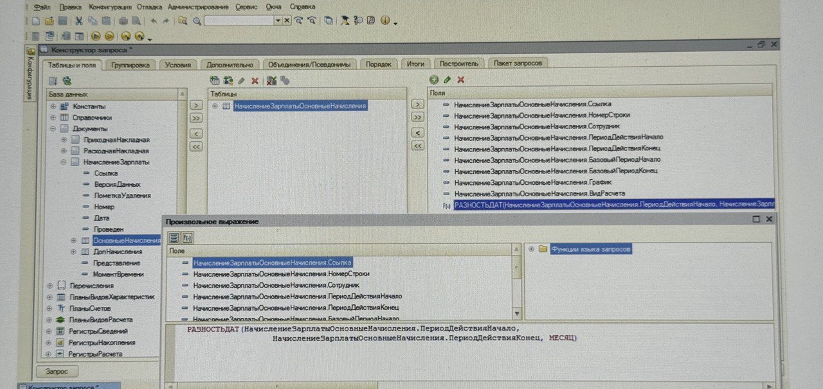
ПериодДействияНачало
ЭТО ВСЕГДА МАКСИМАЛЬНАЯ ДАТА ИЗ ДВУХ ДАТ
ЭТО
ИЛИ ДАТА НАЧАЛА КОМАНДИРОВКИ ПЕРВОГО МЕСЯЦА КОМАНДИРОВКИ
ИЛИ ДАТА НАЧАЛА СЛЕДУЮЩЕГО МЕСЯЦА,
ЕСЛИ КОМАНДИРОВКА ПЕРЕТЕКАЕТ

ДатаНачала = МАКС (Выборка.ПериодДействияНачало,
ДобавитьМесяц(НачалоМесяца(Выборка.ПериодДействияНачало),Сч -1));

ПериодДействияКонец
ЭТО ВСЕГДА МИНИМАЛЬНАЯ ДАТА ИЗ ДВУХ ДАТ
ЭТО
ИЛИ ДАТА ОКОНЧАНИЯ КОМАНДИРОВКИ ПОСЛЕДНЕГО МЕСЯЦА КОМАНДИРОВКИ
ИЛИ ДАТА ОКОНЧАНИЯ ПРЕДЫДУЩЕГО МЕСЯЦА,
ЕСЛИ КОМАНДИРОВКА ПЕРЕТЕКАЕТ

ДатаОкончания = МИН (Выборка.ПериодДействияКонец,КонецМесяца(ДатаНачала));

ВЫБРАТЬ
НачислениеЗарплатыОсновныеНачисления.Ссылка КАК Ссылка,
НачислениеЗарплатыОсновныеНачисления.НомерСтроки КАК НомерСтроки,
НачислениеЗарплатыОсновныеНачисления.Сотрудник КАК Сотрудник,
НачислениеЗарплатыОсновныеНачисления.ПериодДействияНачало КАК ПериодДействияНачало,
НачислениеЗарплатыОсновныеНачисления.ПериодДействияКонец КАК ПериодДействияКонец,
НачислениеЗарплатыОсновныеНачисления.БазовыйПериодНачало КАК БазовыйПериодНачало,
НачислениеЗарплатыОсновныеНачисления.БазовыйПериодКонец КАК БазовыйПериодКонец,
НачислениеЗарплатыОсновныеНачисления.График КАК График,
НачислениеЗарплатыОсновныеНачисления.ВидРасчета КАК ВидРасчета,
РАЗНОСТЬДАТ(НачислениеЗарплатыОсновныеНачисления.ПериодДействияНачало,
НачислениеЗарплатыОсновныеНачисления.ПериодДействияКонец, МЕСЯЦ) КАК КолМесяцев
ИЗ
Документ.НачислениеЗарплаты.ОсновныеНачисления КАК НачислениеЗарплатыОсновныеНачисления
ГДЕ
НачислениеЗарплатыОсновныеНачисления.Ссылка = &Ссылка

Запрос.УстановитьПараметр("Ссылка", Ссылка);

РезультатЗапроса = Запрос.Выполнить();

Выборка = РезультатЗапроса.Выбрать();

Пока Выборка.Следующий() Цикл

// КОГДА Командировка в пределах 1-го месяца в запросе разность дат = КолМесяцев = 0
КоличествоЗаписей = Выборка.КолМесяцев
НачислениеЗарплатыОсновныеНачисления.ПериодДействияКонец КАК ПериодДействияКонец,
НачислениеЗарплатыОсновныеНачисления.БазовыйПериодНачало КАК БазовыйПериодНачало,
НачислениеЗарплатыОсновныеНачисления.БазовыйПериодКонец КАК БазовыйПериодКонец,
НачислениеЗарплатыОсновныеНачисления.График КАК График,
НачислениеЗарплатыОсновныеНачисления.ВидРасчета КАК ВидРасчета,
РАЗНОСТЬДАТ(НачислениеЗарплатыОсновныеНачисления.ПериодДействияНачало,
НачислениеЗарплатыОсновныеНачисления.ПериодДействияКонец, МЕСЯЦ) КАК КолМесяцев
ИЗ
Документ.НачислениеЗарплаты.ОсновныеНачисления КАК НачислениеЗарплатыОсновныеНачисления
ГДЕ
НачислениеЗарплатыОсновныеНачисления.Ссылка = &Ссылка

Запрос.УстановитьПараметр("Ссылка", Ссылка);

РезультатЗапроса = Запрос.Выполнить();

Выборка = РезультатЗапроса.Выбрать();

Пока Выборка.Следующий() Цикл

// КОГДА Командировка в пределах 1-го месяца в запросе разность дат = КолМесяцев = 0
КоличествоЗаписей = Выборка.КолМесяцев+1; // КолМесяцев=0 ЗНАЧИТ ВСЕГО 1 МЕСЯЦ, для 1 месяца нужна 1 запись

Для Сч = 1 По КоличествоЗаписей Цикл // УСТАНОВИМ Счетчик с 1 по КоличествоЗаписей

ДатаНачала = МАКС (Выборка.ПериодДействияНачало, ДобавитьМесяц(НачалоМесяца(Выборка.ПериодДействияНачало),Сч-1));
ДатаОкончания = МИН (Выборка.ПериодДействияКонец,КонецМесяца(ДатаНачала));

Движение = Движения.ОсновныеНачисления.Добавить();
Движение.Сторно = Ложь;
Движение.ВидРасчета = Выборка.ВидРасчета;

// --------- ДАТЫ ВМЕСТО Периодов действия ------------
Движение.ПериодДействияНачала = ДатаНачала;
Движение.ПериодДействияКонец = КонецДня(ДатаОкончания); // Конец дня

Движение.ПериодРегистрации = Дата;
Движение.БазовыйПериодНачало = Выборка.БазовыйПериодНачало;
Движение.БазовыйПериодКонец = Выборка.БазовыйПериодКонец;
Движение.Сотрудник = Выборка.Сотрудник;
Движение.График = Выборка.График;
КонецЦикла;
КонецЦикла;

